中国农业大学
2020 ~2021 学年秋季学期
线性代数 课程考试试题 (2021.1.20)
一、 选择题（1~5小题，每小题3分，共15分，在每小题给出的四个选项中，
只有一项是符合题目要求的）
1. 已知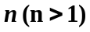阶矩阵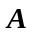行列式等于零，则有（ ）
(A) 矩阵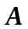的行向量组线性相关. (B) 矩阵必有一行元素全为零.
(C) 矩阵必有两行元素成比例. (D) 矩阵的行向量组线性无关.
2. 已知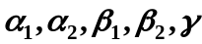均为3维列向量，且行列式
，
则行列式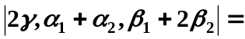( )
（A）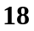. (B) 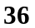. （C）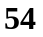. （D）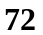.
3. 设三阶矩阵的特征值是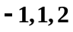，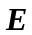是三阶单位矩阵，则下列矩阵中可逆的是 ( )
（A）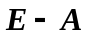. （B）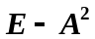. （C）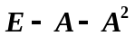. （D）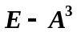.
4. 设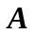是阶矩阵，是维列向量，若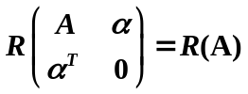，则( )
（A）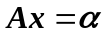必有无穷多解.
（B）必有唯一解.
（C）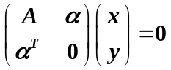仅有零解.
（D）必有非零解.
5. 设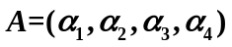是4阶方阵，如果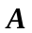不可逆，且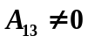,则如下结果正确的是（ ）
(A) 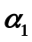能被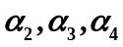线性表示. (B) 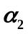能被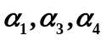线性表示.
(C) 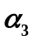能被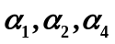线性表示. (D) 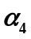能被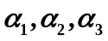线性表示.

二、填空题（6~10小题，每小题3分，共15分）
6. 已知向量组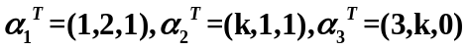线性无关，则的取值为 .
7. 设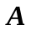是阶正交矩阵，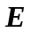是阶单位矩阵. 若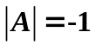，则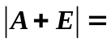 .
8. 设是一个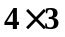矩阵，且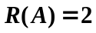，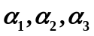是非齐次线性方程组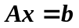 的三个不同解向量，若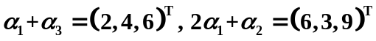，则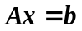的通解为 .
9. 已知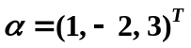是矩阵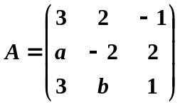的一个特征向量，则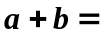 ．
10. 设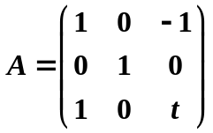,若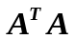正定，则实数的取值范围是 .
三、解答题(11~16小题，共70分，解答应写出文字说明、证明过程或演算步骤)
11. （本题满分14分）
(1)已知四阶行列式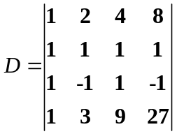，计算行列式D的所有代数余子式之和..
(2) 已知n阶行列式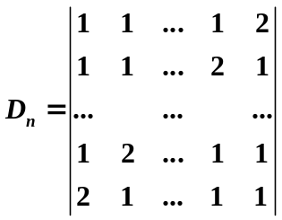，求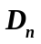.
12.（本题满分10分）设矩阵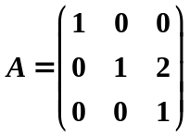.求满足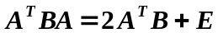的矩阵，其中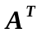是的转置矩阵，为单位矩阵.

13.（本题满分10分） 设向量组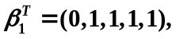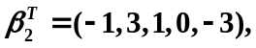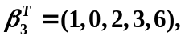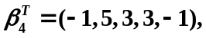
- 求向量组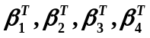的秩和最大线性无关组；
- 将其它向量用最大线性无关组表示出.
14.（本题满分14分）
已知矩阵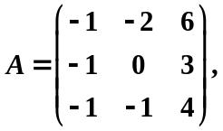
(1)求矩阵的特征值，以及对应的特征向量；
(2)求齐次方程组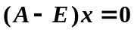的通解；
(3)设为齐次方程组的非零解，求使得非齐次方程组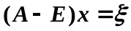有解，并给出非齐次方程组的通解.

15.（本题满分10分）
若二次型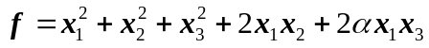经正交变换后可变为标准型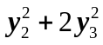，求，并求出该正交变换.

16、（本题两个小题，每题6分，共12分）
(1) 设向量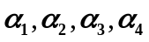是4个线性无关的4维向量，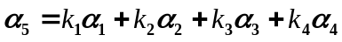，其中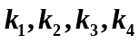全不为零，证明：向量组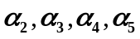线性无关.
(2) 设是实矩阵，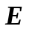是阶单位矩阵.若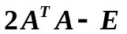正定，证明的秩是.

